Komenda Powiatowa Państwowej Straży Pożarnej w Sławnie
Komenda Powiatowa Państwowej Straży Pożarnej w Sławnie znajduje się w Sławnie przy ulicy Aleja Wojska Polskiego 19, 76-100 Sławno
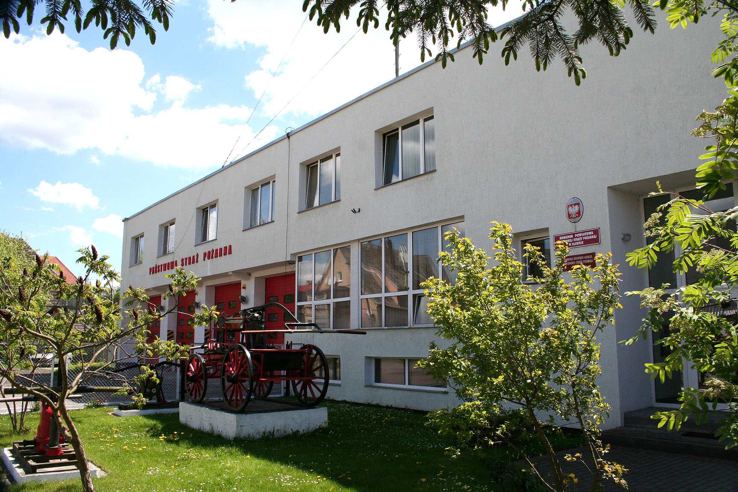
Rysunek 1 na zdjęciu znajduje się budynek Komendy, przed budynkiem jest stary sprzęt pożarniczy oraz bardzo dużo zieleni

Szefem Komendy jest Komendant Maciej Wojciechowski

Rysunek 2 Portret Komendanta Powiatowego PSP w Sławnie

Terenem działania Komendy jest powiat sławieński.

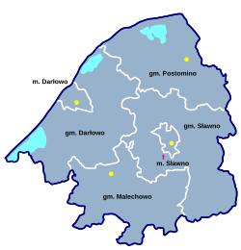

Czym zajmują się strażacy?
Gaszą pożary
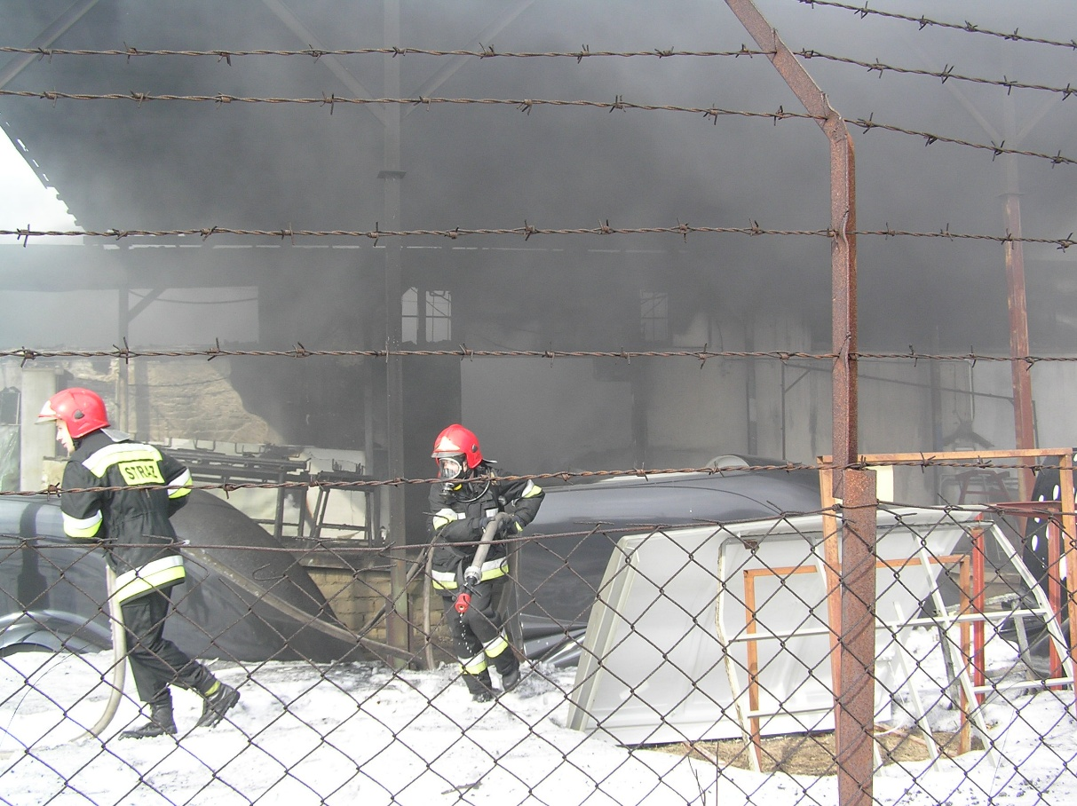
Rysunek 3 Widok zza płotu. Dwóch strażaków ciągnących wąż pożarowy, znajdują się koło budynku z którego wydobywa się dym.

Pomagają chronić budynki, urządzenia i przedmioty
w czasie nagłych zdarzeń na przykład przy powodziach
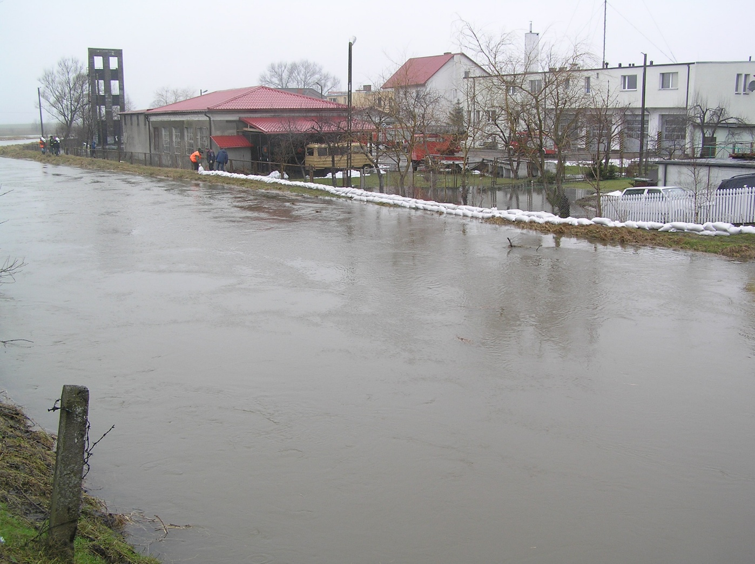
Rysunek 4 Widok podwyższonego stanu wody w rzece. W dalszym planie widać budynki i ludzi, którzy kładą worki z piaskiem.

Pomagają przy wypadkach drogowych
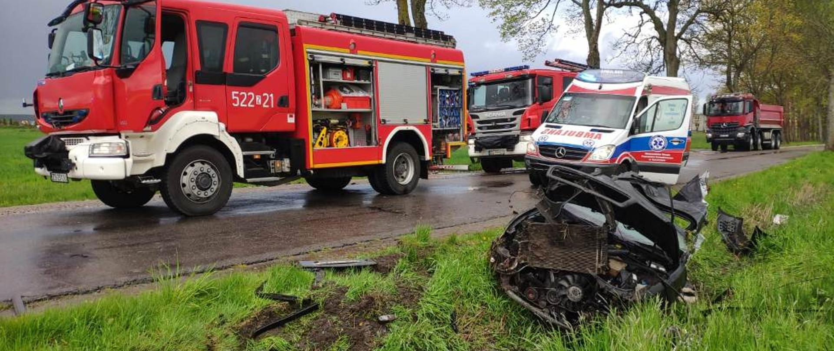
Rysunek 5 Na pierwszym planie resztki czarnego samochodu. Na dalszym 2 wozy strażackie, ambulans i samochód ciężarowy.
Organizuje szkolenia dla strażaków
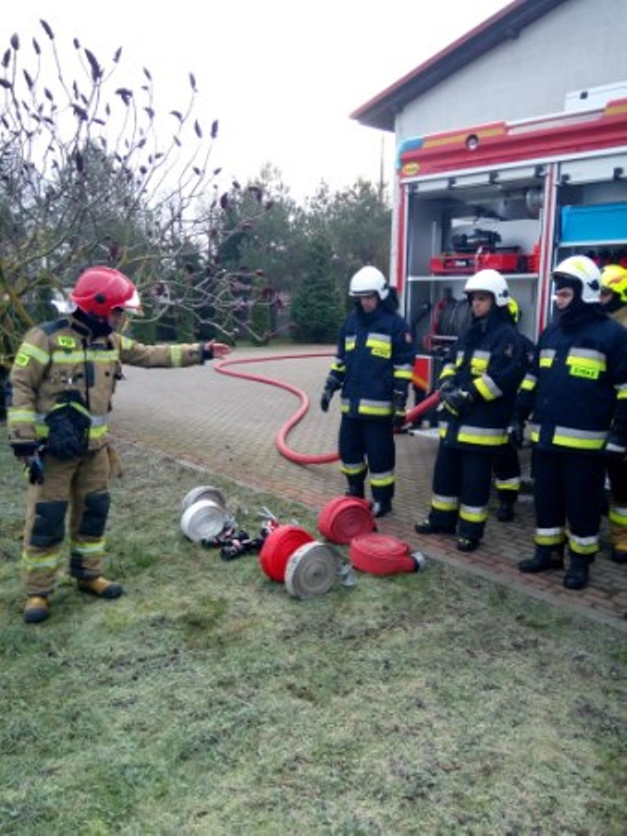
Rysunek 6 Widok strażaka PSP w umundurowaniu specjalnym piaskowym omawiający sprzęt, który leży na przeciwko niego strażakom w białych hełmach.

Prowadzi akcje edukacyjne i informacyjne dla mieszkańców w celu zapobiegania pożarom
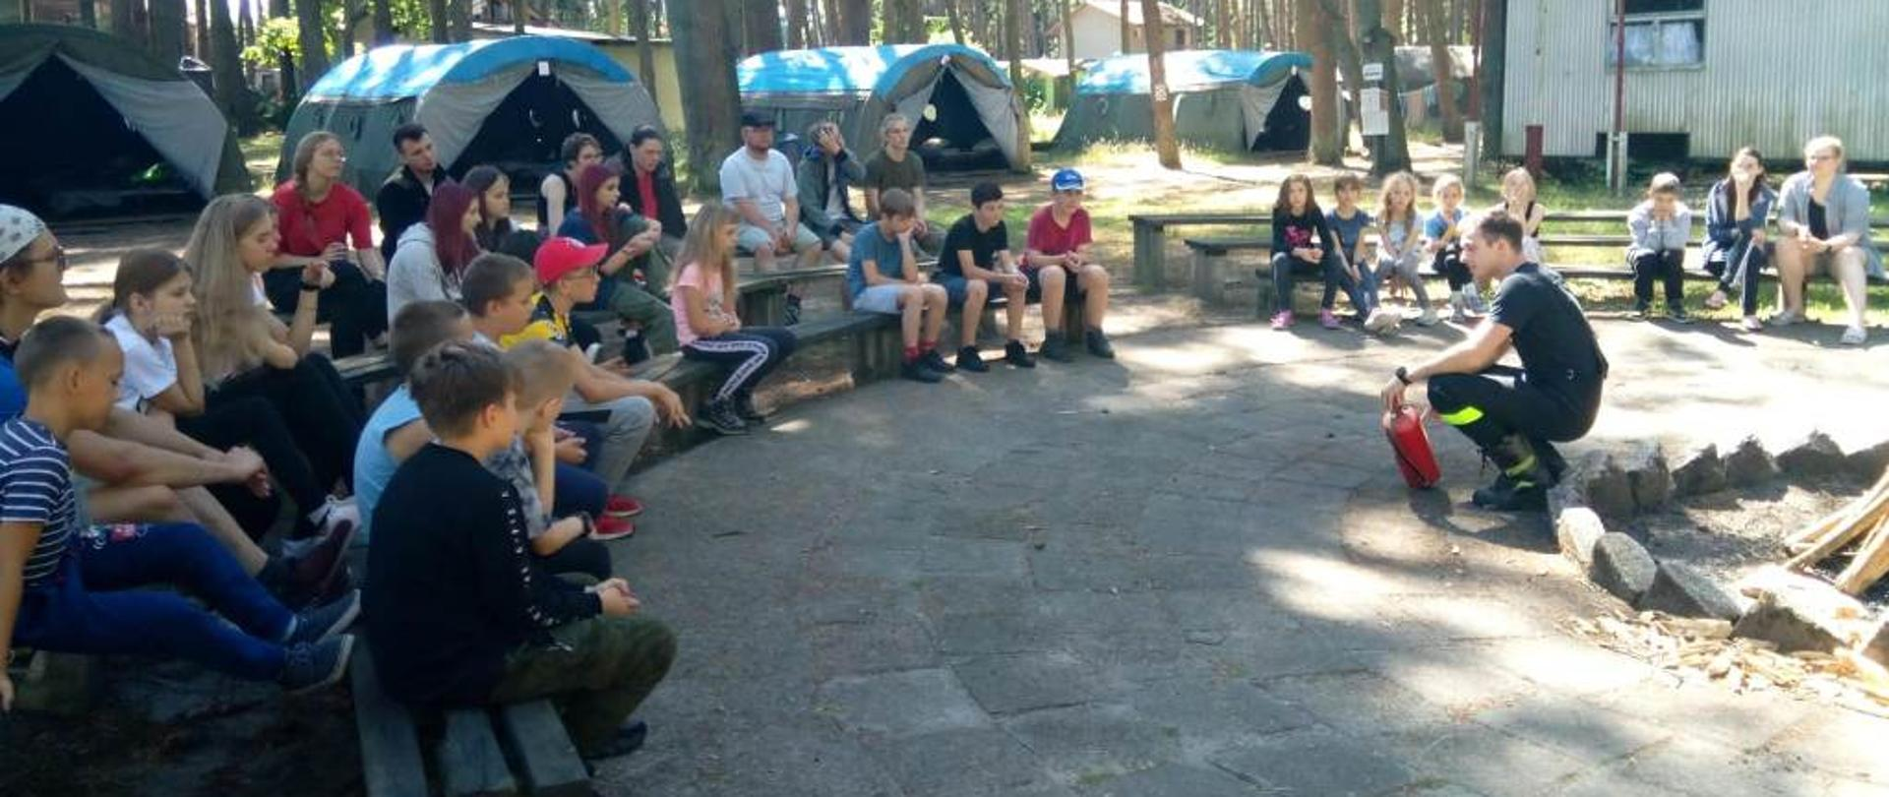
Rysunek 7 Dzieci i dorośli siedzący i obserwujący strażaka, który trzyma gaśnicę.
Żeby załatwić sprawę w komendzie osoby ze szczególnymi potrzebami mogą:
Napisać pismo i wysłać je pocztą na adres:

Komenda Powiatowa Państwowej Straży Pożarnej w Sławnie,
76-100 Sławno, ul. Aleja Wojska Polskiego 19
Możesz przynieść pismo do siedziby Komedy
Pismo odbierze pracownik sekretariatu
Sekretariat to miejsce gdzie można zostawić pisma i różne dokumenty
Zostaną one przekazane pracownikom komendy
Napisać wiadomość i wysłać ją na adres email:

sekretariat@slawno.kppsp.gov.pl
Wysłać pismo drogą elektroniczną za pomocą platformy ePUAP:

adres elektronicznej skrzynki: /KPPSPSławno/domyślna
ePUAP to Elektroniczna Platforma Usług Administracji Publicznej
Żeby wysłać pismo przez ePUAP musisz mieć Internet i swoje konto w ePUAP

Zadzwonić pod numer telefonu 059 8105370

Przyjść do Urzędu i spotkać się z pracownikiem w godzinach pracy komendy
Komenda jest czynna w godzinach
Poniedziałek 07.30-15.30
Wtorek 07.30-15.30
Środa 07.30-15.30
Czwartek 07.30-15.30
Piątek 07.30-15.30

